**БЛАНК ОТВЕТА**

**участника муниципального этапа**

**по состязанию «КартознаниУм» для 2 класса**

**Фамилия, имя:____________________________ Класс ____**

Омская область богата водными ресурсами, более 4000 рек во главе с красавцем Иртышом, несколько тысяч озер и болот, огромные запасы подземных вод, в том числе минеральных и термальных (горячих) вод.

Используя Атлас Омской области «Люби и знай свой край», карта на стр.3 «Физическая карта», условные знаки к карте на странице 2, выполни задание.

**Задание 1.** Главная река Омской области Иртыш протекает с юга на север, собирая огромное количество притоков. Напиши два притока реки Иртыш.

Приток 1__________________________________________________________

Приток 2__________________________________________________________

**Задание 2.** На реках Омской области расположено много населенных пунктов. Напиши два населенных пункта, расположенных на реке Омь.

Населенный пункт 1________________________________________________

Населенный пункт 2_________________________________________________

**Задание 3.** На юге Омской области преобладают соленые озера, а на севере пресные. Напиши один пример соленого и один пример пресного озера Омской области.

Соленое озеро_____________________________________________________

Пресное озеро______________________________________________________

**Примечание:** Прито́к — небольшая река, впадающая в другую более крупную реку.

**Эталон оценивания**

**заданий муниципального этапа**

**по состязанию «КартознаниУм» для 2 класса**

**Задание 1:**

Притоки - Омь, Тара, Уй, Оша, Шиш,Туй, Ишим, Мисс, Бича (любые две реки).

**Задание 2:**

Населенный пункт – Ростовка, Кормиловка, Калачинск, Нижняя Омка, Омск (любых два).

**Задание 3:**

Соленое озеро - Эбейты

Пресное озеро – Ик, Салтаим, Тенис, Курема, Тобол- Кушлы, Интес, Рахтова, Большой Уват (любое озеро).

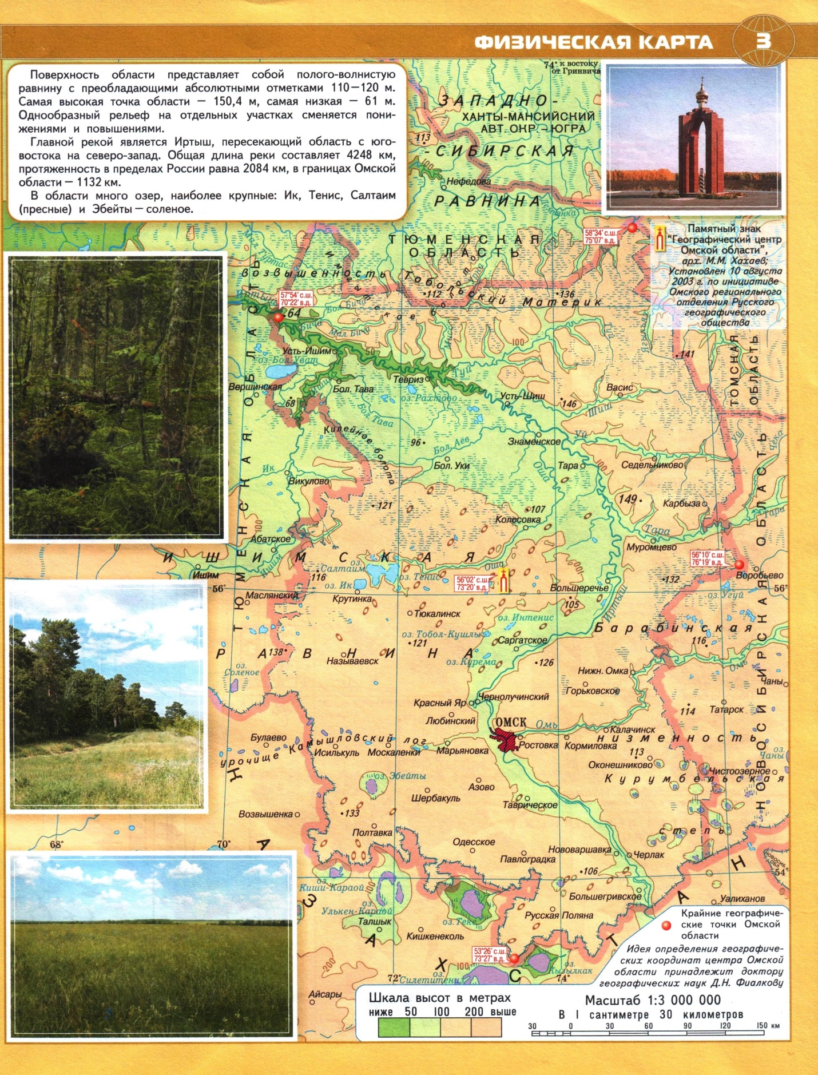Приложение 1 Физическая карта Омской области

*Атлас Омской области. Люби и знай свой край.- АО «Омская картографическая фабрика», Омск, 2017 – с.3